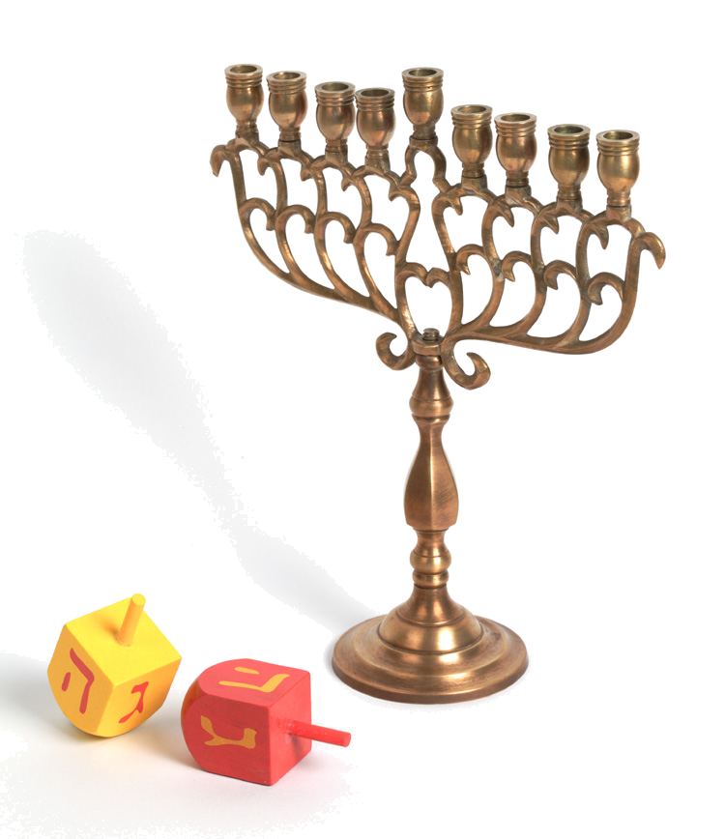
חברותות לקראת החנוכה
קוראים לנו:____________ ____________

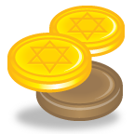
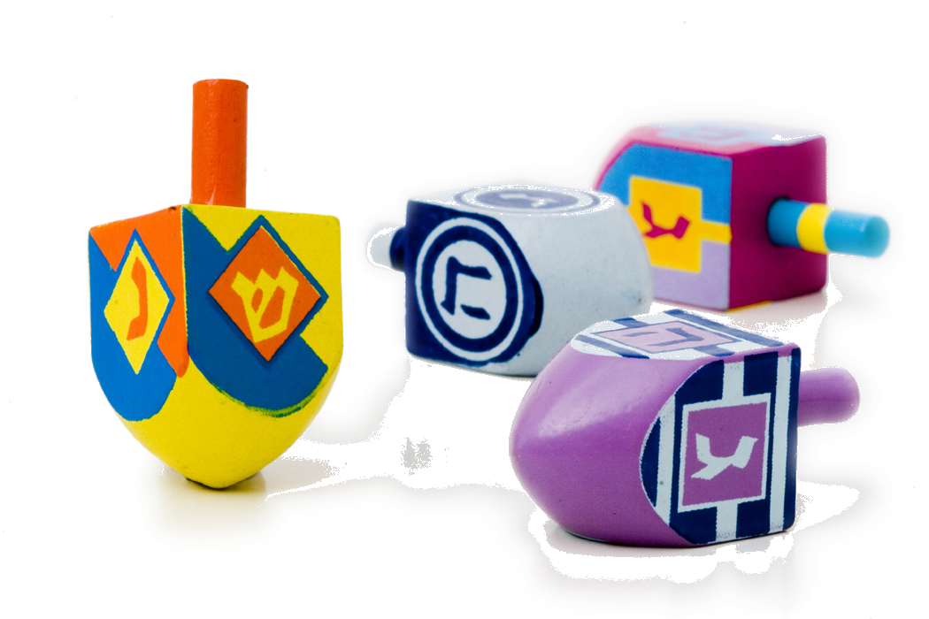
- מאי חנוכה? - באמצע ימי בית המקדש השני, כששלטו באזור ארץ ישראל היוונים, צאצאי אלכסנדר מוקדון הגדול, ורצו בכוח לעקור מעם ישראל את זהותו התורנית ואת תרבותו האמונית. הם גזרו גזרות קשות על ישראל. בין הגזרות:אסרו לימוד תורה, איסור שמירת שבת, אסור קיום ברית מילה, וביטול חגי ישראל ועבודת המקדש. את נס המרד הרימו בני מתתיהו הכהן מהישוב מודיעין שבדרך לירושלים, ולאחר קרבות רבים עקובים מדם, הצליחו בעזרת ה' באופן נפלא שלא היה לו אח ורע, במאבק של עם קטן נגד מעצמת היוונים, לנצח ולחדש את תורת ה' קיום מצוותיה ועבודת המקדש. לזכר כל זה, קבעו שמונת ימי חנוכה לדורות.
שאלה: סיפור חנוכה קרא בימי _______
היוונים אסרו:________ ________ ________ ________
- חנוכה -ראשי תיבות:ח' נרות והלכה כבית הלל, שמוסיף נר בכל יום לחנוכיה: או חנו ב-כ"ה כסליו מאויביהם.
משימה: עצבו שלט ובו תייצגו את השם חנוכה באחת מהדרכים המוצגות.

- מצווה מן המובחר - בנר חנוכה למדנו דבר חדש ומיוחד, שממנו אפשר ללמוד על שאר מצוות. יש בנר חנוכה הדרגה בקיום המצווה, כל אחד לפי כוחו ומדרגתו. וכך אנו מוצאים שאפשר להדליק נר חנוכה בכל השמנים, אבל בשמן זית, זו מצווה מובחרת. ומפני מה שמן זית, מצווה מן המובחר? שהרי נס חנוכה נעשה על ידי מציאת שמן זית, שרק הוא כשר להדלקת המנורה במקדש, לכן יש להדר ולהדליק את הנר בבית, בשמן זית.
משימה: חברו סיסמא לשכנע אנשים לקנות שמן זית. כמו למשל "שמן זית – אור בבית".

- כבתה אין זקוק לה, ולכן אם כבה הנר לפני שנגמר זמן החיוב שהוא חצי שעה, אין חיוב להדליקו שנית. מכל מקום, כתבו הפוסקים שראוי לחזור ולהדליקו (ללא ברכה) אם כבה קודם הזמן.
שאלה: אם הנר כבה לפני שעברה חצי שעה, ומדליקו שנית, האם יש צורך בברכה?
- כן
- לא
- רק ביום הראשון
- יברך בלי להוסיף שהחיינו
- נר איש וביתו - כדי להגדיל את פרסום הנס, נקבע שכל אחד ידליק נר חנוכה בביתו, והמהדרין מן המהדרין מוסיפים נר בכל יום ובחנוכיה אחת יוצאים ידי חובה כל בני הבית וכך מנהג הספרדים. האשכנזים נוהגים שכל אחד מבני הבית, מדליק נרות חנוכה לעצמו. יש לשים לב שההדלקות תהיינה כדין, או ברשות הרבים על פתח הבית או בחלון הפונה לרבים. ויש להפריד בין החנוכיות, שלא יראה הכל כ"מדורה" אחת גדולה, דבר שלא טוב להלכה, וגם קצת "מסוכן". בכל מקרה, נוהגות הבנות לצאת ידי חובה בהדלקת ראש הבית.
משימה: היכן יש לשים את החנוכיה? פרט

- מקום הדלקת נרות חנוכה - המצווה המקורית היא, להניח בפתח הבית מבחוץ, לכיוון רשות הרבים. וזה מובן, שהרי אנו רוצים כמה שיותר פרסום לנס, ואם יש הרבה אנשים ברחוב זה מגדיל את פרסום הנס. ועוד אמרו, שאדם ישתדל להיות מוקף במצוות. ואז, מזוזת הבית בצד ימין של הנכנס, ונר החנוכה מצד שמאל, והוא מוקף במצוות ובפרט אם ציצית עליו. בדורות האחרונים, בעיקר בגלל שעם ישראל היה בגלות ופחדו מהגויים, נשתרש מנהג להדליק בתוך הבית, בחלון הפונה לרשות הרבים.כיום יש להשתדל שייראו הנרות ברבים כדי לקיים "פרסום הנס"–ולחזור להדליק מחוץ לפתח. מוקפין במצוות- תארו כיצד אדם מוקף במצוות , עם הדלקתו את החנוכיה בפתח ביתו.

- שאלה מפורסמת:למה 8 ימים- הרי מצאו פך שמן ליום אחד שדלק 8 ימים, אם כך הנס היה רק שבעה ימים, שהרי ליום הראשון היה שמן, אז מדוע קבעו חג שמונה ימים ? על שאלה זו נאמרו "המון" תשובות. נביא כמה:
1) היום הראשון של חנוכה, אנו על נס השמן אלא על נס הניצחון במלחמה.
2) עצם מציאת פך השמן הטהור היה נס בפני עצמו, והיום הראשון נקבע בשבילו.
3) כבר ביום הראשון שהשמן דלק, ראו שהוא דולק אבל השמן לא מתמעט, וזה כבר נס.
משימה - בחר איזו תשובה הכי מצאה חן בעינך? הסבר מדוע.
______________________________________________________________
- "מנורת בית המקדש" - את מנורת בית המקדש הדליקו כל ערב. במנורה היו 7 קנים (ולא 8 כמו בחנוכיה). כשהמכבים טיהרו את בית המקדש, הם לא מצאו את המנורה, ובנו מנורה מחתיכות עץ וברזל שהיו במקדש. לקח זמן רב עד ששוב היתה בבית המקדש מנורה מזהב.
שאלה: מה עשו לדעתכם במנורה שהדליקו המכבים לאחר שהשיגו מנורת זהב יפה וחדשה?
_______________________________________________________________
- פירסומי ניסא" - המצווה העיקרית בחנוכה היא לפרסם את הנסים של הקב"ה. לכן המצווה היא להדליק את החנוכיה במקום שייראו את החנוכיה כמה שיותר אנשים. כדי לפרסם בציבור שהקב"ה עושה נסים, וצריך להאמין בו.
משימה: חשבו על 3 מקומות שחנוכיה שם תעשה הכי הרבה פרסום הנס.
___________________ ___________________ ___________________
- עד שתכלה רגל מן השוק" - מותר להדליק את החנוכיה כל זמן שיש אנשים המסתובבים בחוץ, ויראו את החנוכיה. אם חזרת הביתה מאוחר, וכבר אין אנשים ברחוב, אם המשפחה ערה, ובאה להדליק אתך, אפשר להדליק ולברך. אבל אם גם המשפחה הלכה לישון, תדליק ללא ברכה. למחרת מותר להמשיך להדליק עם ברכה.
שאלה: באיזו שעה בערך ברחוב שלכם אין אנשים ברחוב?___________________
- למה משחקים בסביבון בחנוכה? היוונים אסרו ללמוד תורה, והיהודים למדו תורה בסתר. כדי שהיוונים לא יגלו זאת היו התלמידים מחזיקים בידיהם סביבונים לשם הסוואה. הסביבון הומצא לפני המון שנים והוא נקרא אז בשמות שונים: כירכר, פרפרה, גלילון, דרייעדל, חזרזר, סבסב. לפני כ-70 שנה , איתמר, בנו של אליעזר בן יהודה המציא את המילה סביבון כשהיה בגיל 5 !
משימה: בחר 2 מתוך השמות של הסביבון והסבר מדוע לדעתך קראו להם בשם זה.
_________-_______________________________
_________-_______________________________
- יהודית- אחד מן הספרים שקשור לימי חנוכה. שם מסופר על יהודית שהרגה את הולופורנס שר צבא נבוכדנצר והצילה את עמה מתבוסה. בעדות שונות מרבים במאכלי גבינה לכבוד יהודית שהאכילה את הולופורנס גבינה לפני שכרתה את ראשו כמו יעל שהישקתה את סיסרא בחלב כדי שיירדם לפני שהרגה אותו.
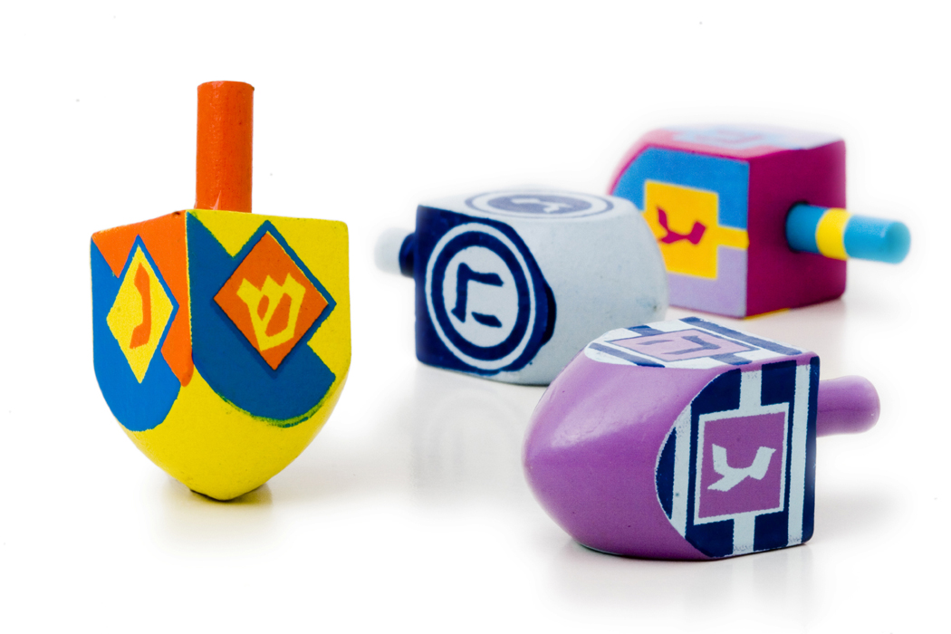
משימה: צייר את גבורת יהודית בשלש תמונות.

בונוס: סיימתם?בנו תפזורת לפי הנושאים בדף זה.

